 | ГОСУДАРСТВЕННЫЙ СТАНДАРТ
СССР | ГАЗГОЛЬДЕРЫ СТАЛЬНЫЕ  ПОСТОЯННОГО ОБЪЕМА, | ГОСТ 5172-63
Государственный  комитет  по делам строительства СССР | ЦИЛИНДРИЧЕСКИЕ  Параметры и основные размеры  Cylindric steel gas-holders with  constancy of volume. | Взамен  ГОСТ 5172—49
 | Parameters and basic dimensions | Группа Ж58

1. Настоящий стандарт распространяется на стальные сварные газгольдеры постоянного объема, цилиндрические (хранилища) с пределами внутреннего давления газов от 2,5 до 20 кгс/см² (ати), предназначенные для хранения газов, не вызывающих интенсивной коррозии стали, — аргона, азота, аммиака и др., а также сжиженных газов при давлении в газовом пространстве 2,5—20 кгс/см² (ати), с габаритными размерами, допускающими перевозку изготовленного на заводе газгольдера железнодорожным транспортом.

Примечание. Стандарт не распространяется на цилиндрические стальные сосуды и аппараты.

2. Газгольдеры должны изготовляться по рабочим чертежам типовых проектов, утвержденных в установленном порядке, в соответствии с настоящим стандартом и с соблюдением действующих строительных норм и правил и технических указаний Госстроя СССР.
3. Номинальные объемы газгольдеров установлены следующие: 50, 100, 175 и 270 м³. Геометрические объемы (емкости) определяют по фактическим размерам и по размерам, указанным на чертежах настоящего стандарта в скобках.
4. Газгольдеры по способу установки на опорах могут быть горизонтальными или вертикальными.

Примечание. Газгольдеры объемом 270 м³ устанавливаются только в горизонтальном положении.

5. Градации рабочих внутренних давлений для газгольдеров устанавливают следующие: 2,5; 4,0; 6,0; 8,0; (10,0); 12,5; (16,0); 18,0; (20,0) кгс/см² (ати).

Примечания:
1. Газгольдеры на внутреннее давление 2,5 и 4,0 кгс/см² (ати) должны изготавливаться только объемом 50 и 100 м³.
2. Давления, указанные в скобках, как мало распространенные, допускается применять только при специальном технико-экономическом обосновании.

6. Газгольдеры состоят из двух полусферических днищ и цилиндрической части, собранных и сваренных из отдельных листов в стык.

Примечание. По согласованию с Госстроем союзной республики при достаточном технико-экономическом обосновании допускается замена в газгольдерах полусферических днищ эллиптическими.

7. Внутренний диаметр цилиндрической части устанавливается 3200 мм, внутренний радиус полусферических днищ — 1600 мм.
8. Для изготовления цилиндрической части газгольдеров применяют стальные листы номинальной ширины 2000 или 2400 мм.

Внесен институтом Проектстальконструкция Главного управления по строительному проектированию предприятий, зданий и сооружений Госстроя СССР | Утвержден  Государственным комитетом  по делам строительства СССР  27/VI 1963 г. | Срок введения  1/1 1964 г.

Изменение указанных размеров листов после строжки кромок на заводе допускается в пределах плюс 5—10 мм с соответствующим пересчетом геометрического объема газгольдера. При этом расстояние между опорами должно оставаться неизменным.
9. Номинальные объемы, основные геометрические размеры, расположения опор и опорных ребер жесткости должны соответствовать указанным на черт. 1—4.

Газгольдеры постоянного объема — горизонтальные на давление
2,5; 4,0; 6,0; 8,0; (10,0); 12,5 (16,0) кгс/см² (ати)

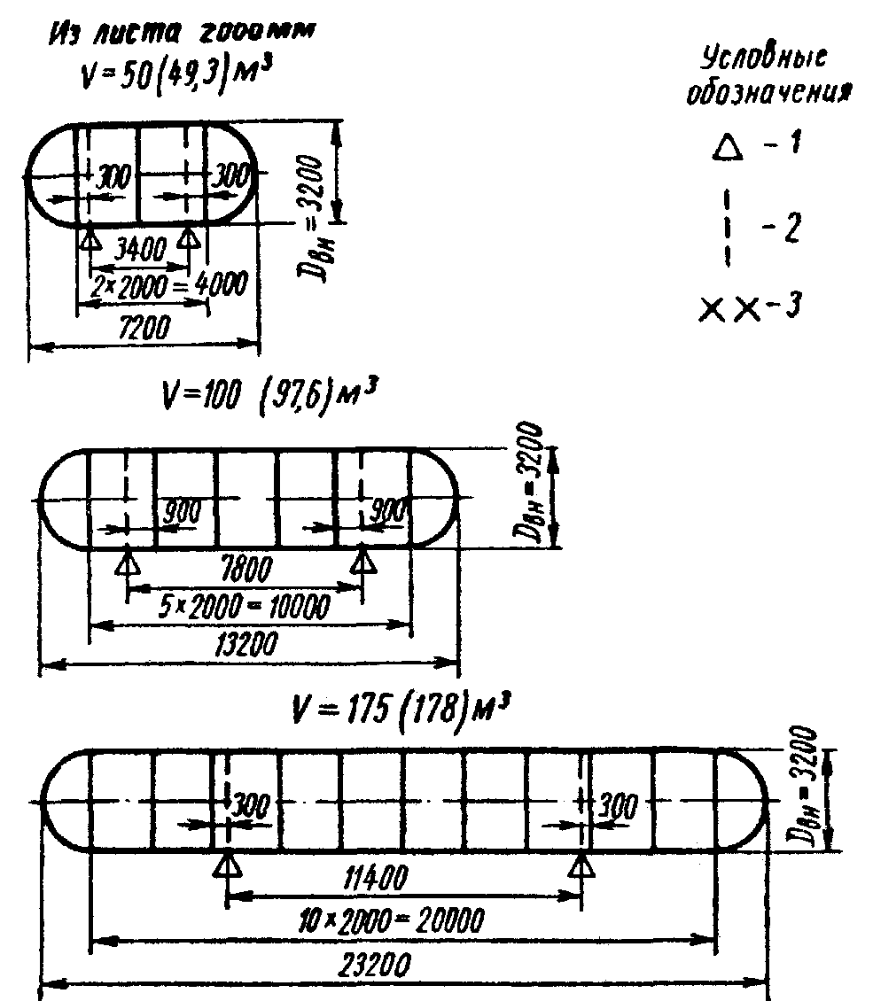
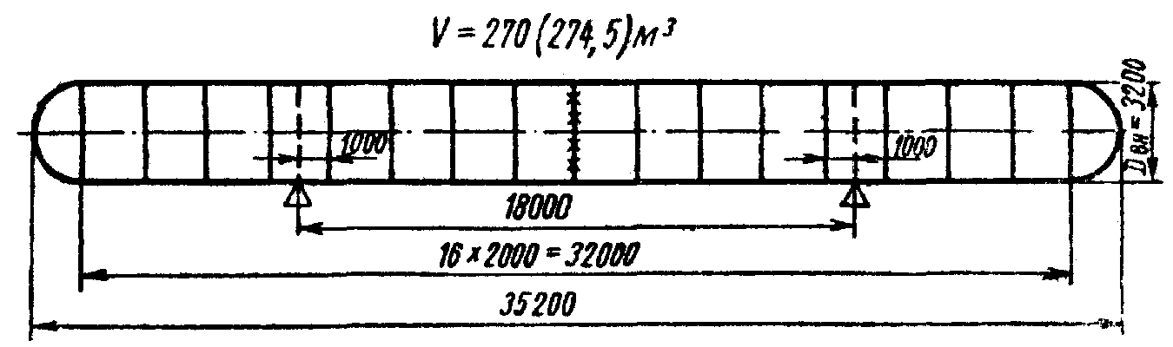

1 — опора; 2 — опорное кольцевое ребро — по оси опоры; 3 — монтажный сварной шов;
V — номинальный объем, в скобках — геометрический объем.

Черт. 1

Примечание. Размеры в мм приняты по внутренним поверхностям оболочек.

Газгольдеры постоянного объема—горизонтальные на давление
(16,0); 18,0; (20,0) кгс/см² (ати)

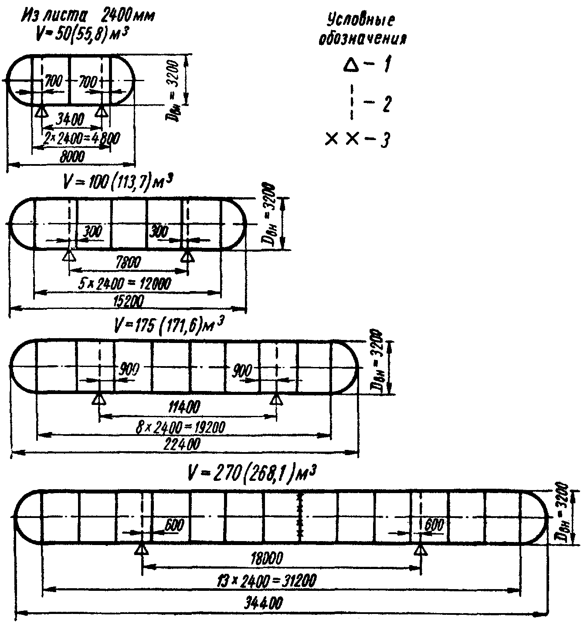

1 — опора; 2 — опорное кольцевое ребро — по оси опоры; 3 — монтажный сварной шов;
V — номинальный объем, в скобках — геометрический объем.

Черт. 2

Примечание. Размеры в мм приняты по внутренним поверхностям оболочек.

Газгольдеры стальные постоянного объема — вертикальные на давление
2,5; 4,0; 6,0; 8,0; (10,0); 12,5; (16,0) кгс/см² (ати)

Из листа 2000 мм

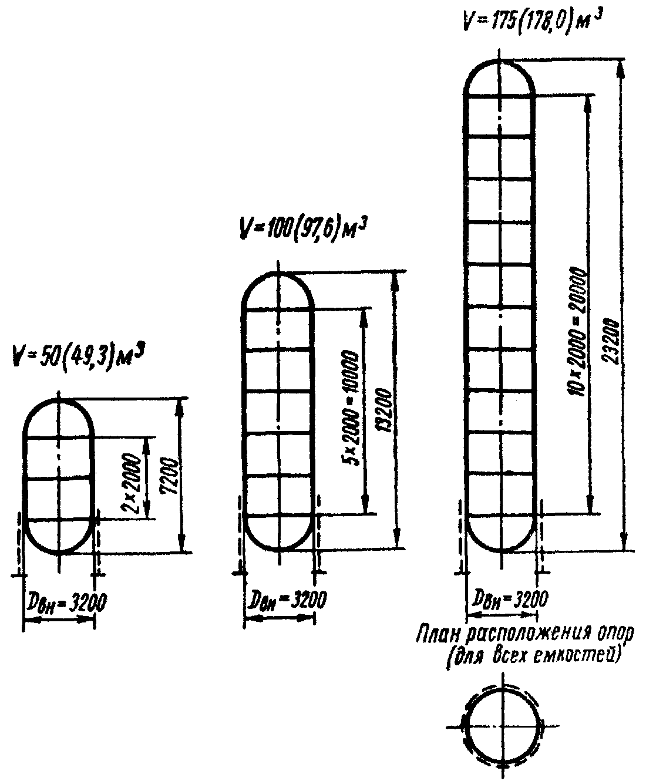

Условные обозначения:

— — — — место расположения опор;
V — номинальный объем, в скобках — геометрический объем.

Черт. 3

Примечание. Размеры в мм приняты по внутренним поверхностям оболочек.

Газгольдеры постоянного объема—вертикальные на давление
(16,0); 18,0; (20,0) кгс/см² (ати)

Из листа 2400мм

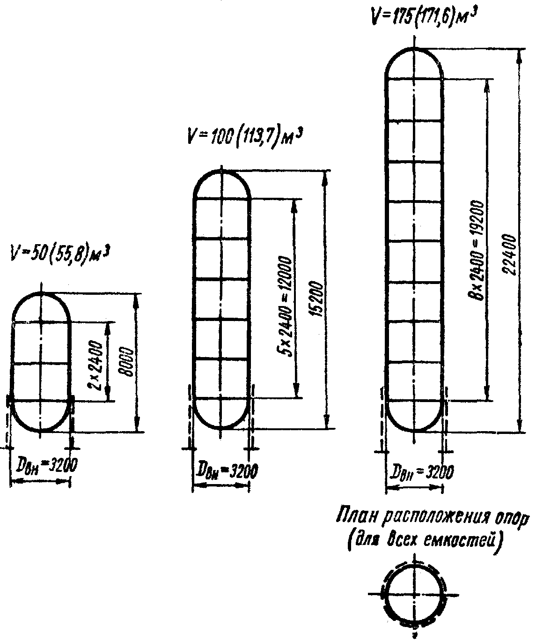

Условные обозначения:

— — — —место расположения опор;
V — номинальный объем, в скобках — геометрический объем.

Черт. 4

Примечание. Размеры в мм приняты по внутренним поверхностям оболочек.

10. Сварные швы, стыки всех листовых конструкций газгольдеров должны быть доступны для осмотра и контроля качества.
11. Газгольдеры объемом до 175 м³ вкл. поставляют в полностью законченном и испытанном виде. Испытание газгольдера должно выполняться пробным давлением, равным 1,25 от рабочего.
12. Газгольдеры объемом 270 м³ могут (из-за большой длины) поставляться в виде двух отправочных частей. После окончания всех работ по изготовлению (сборка, сварка, контроль качества работ) каждый газгольдер должен быть испытан пробным давлением, равным 1,25 от рабочего.
13. Оболочки газгольдеров должны изготовляться из следующих марок стали:
а) ВСт. 3 по ГОСТ 380—60, мартеновская (спокойная, по подгруппе В) для сварных конструкций с дополнительными требованиями по холодному загибу и ударной вязкости согласно ГОСТ 380—60, п. 19, подпункты д, ж, и;
б) сталь низколегированная 15хСНД(НЛ-2) по ГОСТ 5058—57, 09Г2С(М), 10Г2С1(МК), 16ГС(3Н) по ГОСТ 5520—62 для сварных конструкций с дополнительными требованиями по холодному загибу и ударной вязкости при пониженной температуре (в зависимости от технологических требований и места установки газгольдера).

Примечания:
1. Применение стали ВСт. 3 ограничивается толщиной листа 12 мм. При толщинах оболочек из ВСт. 3 больше 12 мм (по расчету) следует переходить на низколегированные стали.
2. Применение низколегированных сталей для всех толщин обязательно при расчетной температуре места установки газгольдера от —30 до —70°С.

14. Для сварки оболочек газгольдеров должны применяться материалы, обеспечивающие механические свойства наплавленного металла сварного шва по ГОСТ 9467—60 не ниже:
а) при Ст. 3 — соответствующих электродам Э42;
б) при низколегированной стали — электродам Э50 или Э55.
15. Газгольдер должен иметь закрепленную на видном месте корпуса таблицу из металлической пластинки, содержащую следующие данные:
а) наименование завода-изготовителя;
б) номер газгольдера;
в) год изготовления;
г) минимально допустимая температура для газгольдера;
д) рабочее давление в кгс/см² (ати);
е) номинальный и геометрический объем в м³.
16. Газгольдер должен иметь паспорт установленной формы, с указанием в нем дополнительных данных:
а) наименование организации, выполнявшей рабочие чертежи (типовой проект), номера чертежей;
б) перечень отклонений от проекта и справки о согласовании всех отклонений с проектной организацией, разработавшей чертежи.
К паспорту на газгольдер должны быть приложены:
1) комплект рабочих чертежей, расчеты конструкций, указания по антикоррозийной защите и другие указания;
2) сертификаты на примененные при изготовлении данного газгольдера: сталь, электроды, метизы и другие материалы и справки об их соответствии требованиям проекта;
3) акт отдела технического контроля о приемке готовой конструкции газгольдера;
4) акт испытания оболочки газгольдера на плотность и прочность, место испытания, дата выполнения этих работ.

